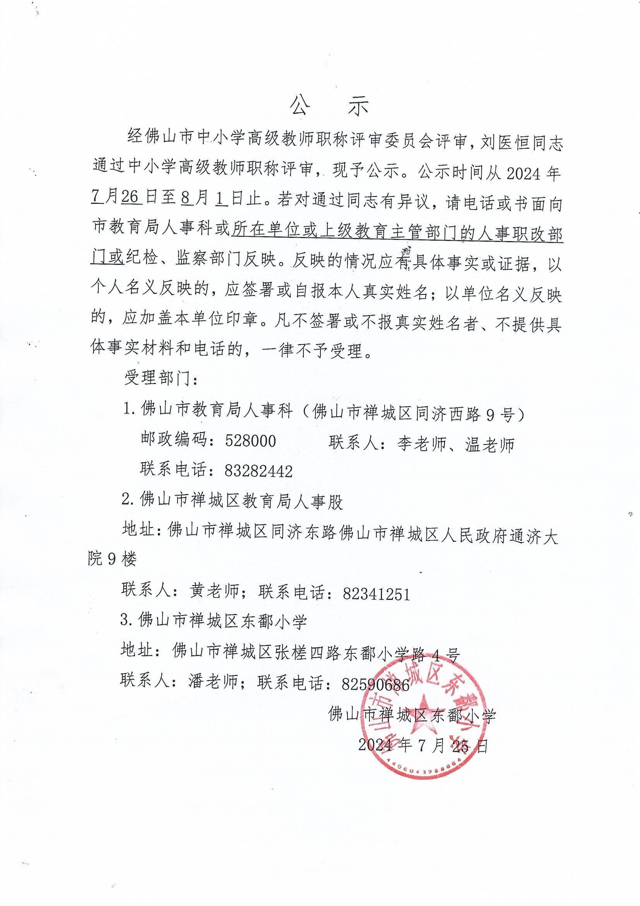

附：2023年度佛山市禅城区东鄱小学高级教师职称评审通过人员名单

|  |  |  |  |
| --- | --- | --- | --- |
| **序号** | **市编号** | **姓名** | **单位** |
| 109 | 682 | 刘医恒 | 佛山市禅城区东鄱小学 |